РОССИЙСКАЯ ФЕДЕРАЦИЯ
КРАСНОЯРСКИЙ КРАЙ
ТАЙМЫРСКИЙ ДОЛГАНО-НЕНЕЦКИЙ МУНИЦИПАЛЬНЫЙ РАЙОН
АДМИНИСТРАЦИЯ СЕЛЬСКОГО ПОСЕЛЕНИЯ ХАТАНГА

ПОСТАНОВЛЕНИЕ
08.12. 2011 г. | № 148 -П

Об утверждении схем размещения нестационарных торговых объектов на территории населенных пунктов сельского поселения Хатанга
В соответствии с Федеральным законом от 28.12.2009 г. №381-ФЗ «Об основах государственного регулирования торговой деятельности в Российской Федерации», Постановлением Правительства Красноярского края от 14.03.2011 г. №118-п «Об установлении порядка разработки и утверждения Схемы размещения нестационарных торговых объектов органами местного самоуправления муниципальных образований Красноярского края», в целях создания условий для обеспечения жителей сельского поселения Хатанга услугами торговли и общественного питания

ПОСТАНОВЛЯЮ:
- Утвердить Схемы расположения земельных участков для размещения нестационарных торговых объектов на территории населенных пунктов сельского поселения Хатанга (далее - Схемы) согласно приложениям 1 -10 к настоящему Постановлению.

- Утвердить адресный перечень размещения нестационарных торговых объектов на территории сельского поселения Хатанга согласно приложению 11 к настоящему Постановлению.

- Установить, что внесение изменений в Схемы производится не чаще одного раза в год в срок до 01 апреля.

- Настоящее постановление вступает в силу со дня подписания и подлежит обязательному официальному опубликованию.

- Контроль за исполнением настоящего постановления возлагаю на Бондарева Е. А., заместителя Руководителя администрации сельского поселения Хатанга.

И.о. Руководитель администрации
сельского поселения Хатанга Е.А. Бондарев

Верно:

И.о. начальника Общего отдела

администрации сельского поселения Хатанга Ю.А. Дуденко

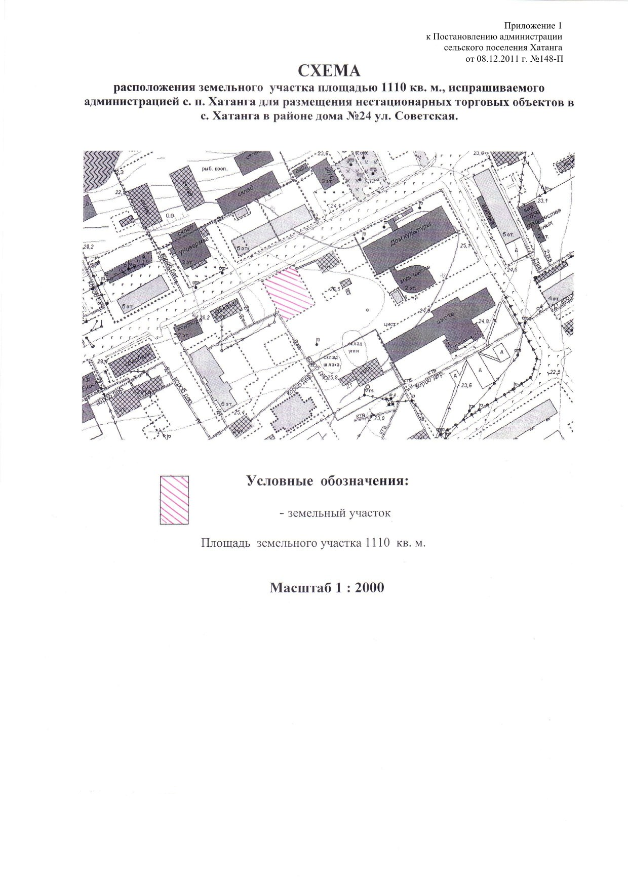

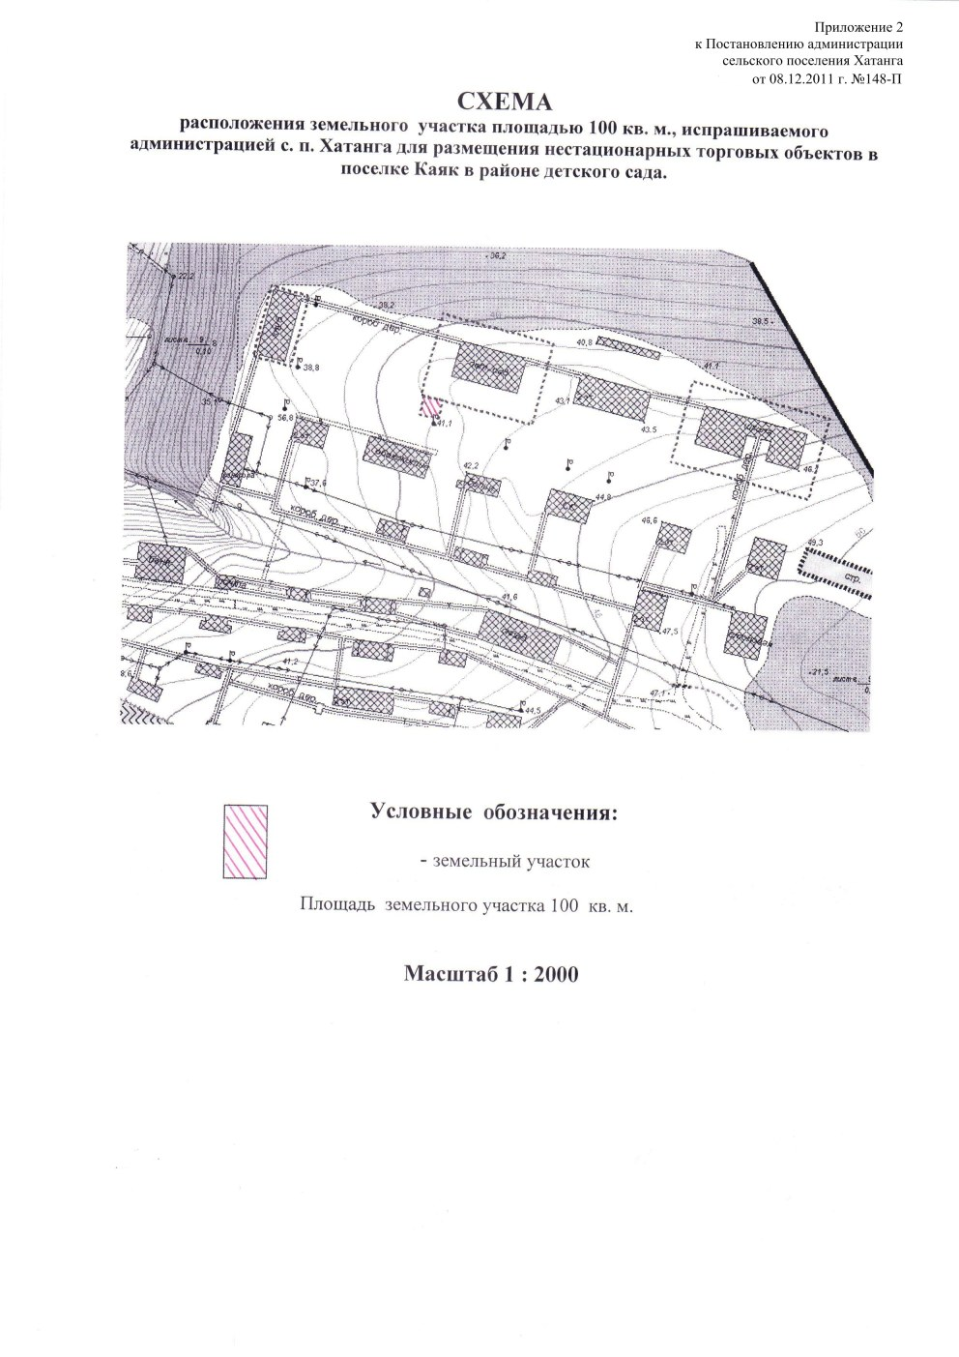

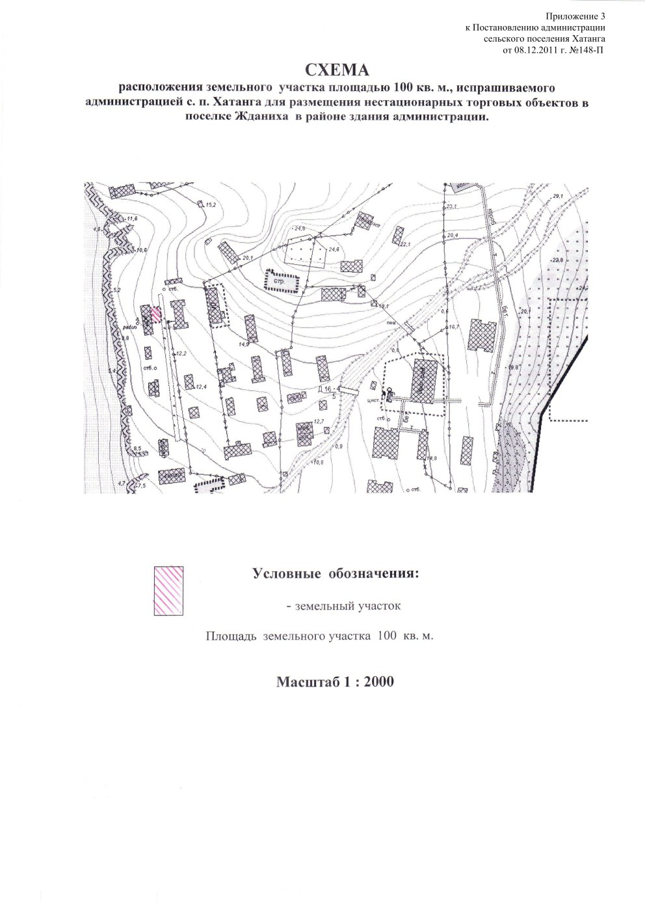

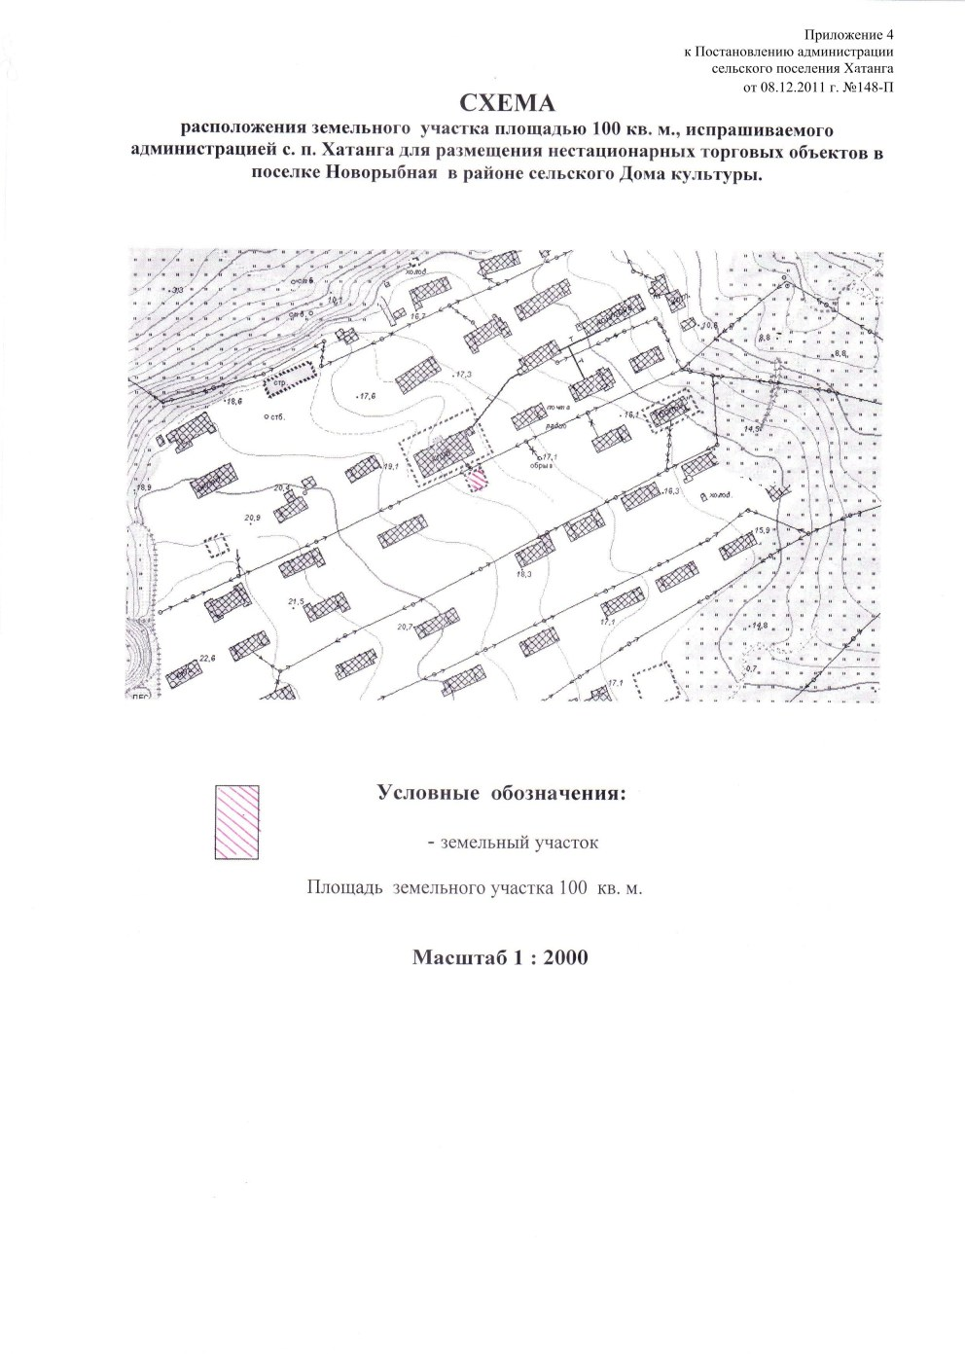

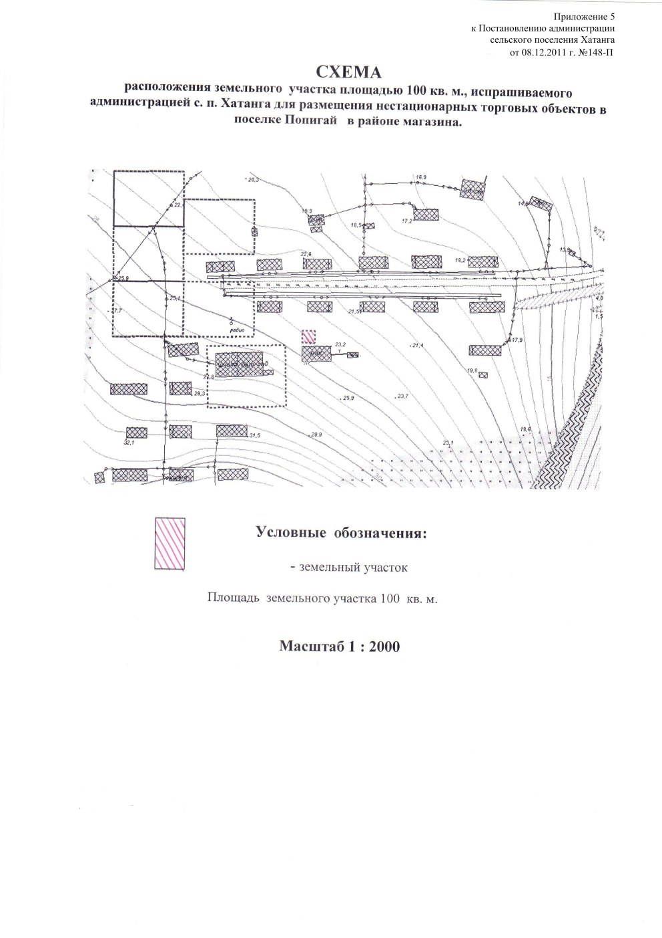

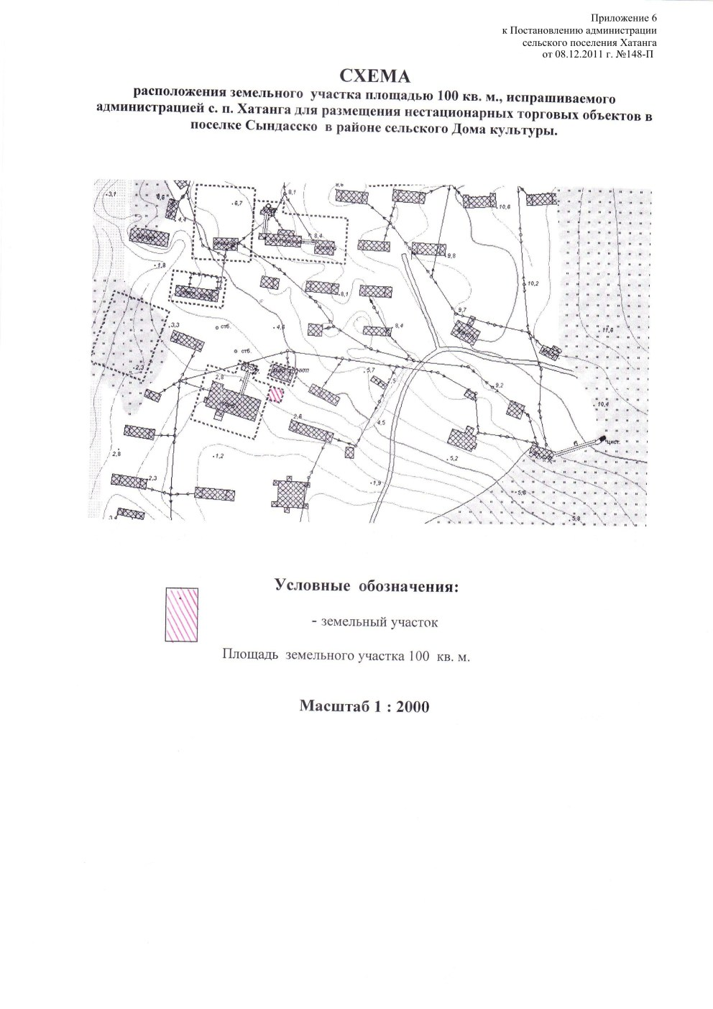

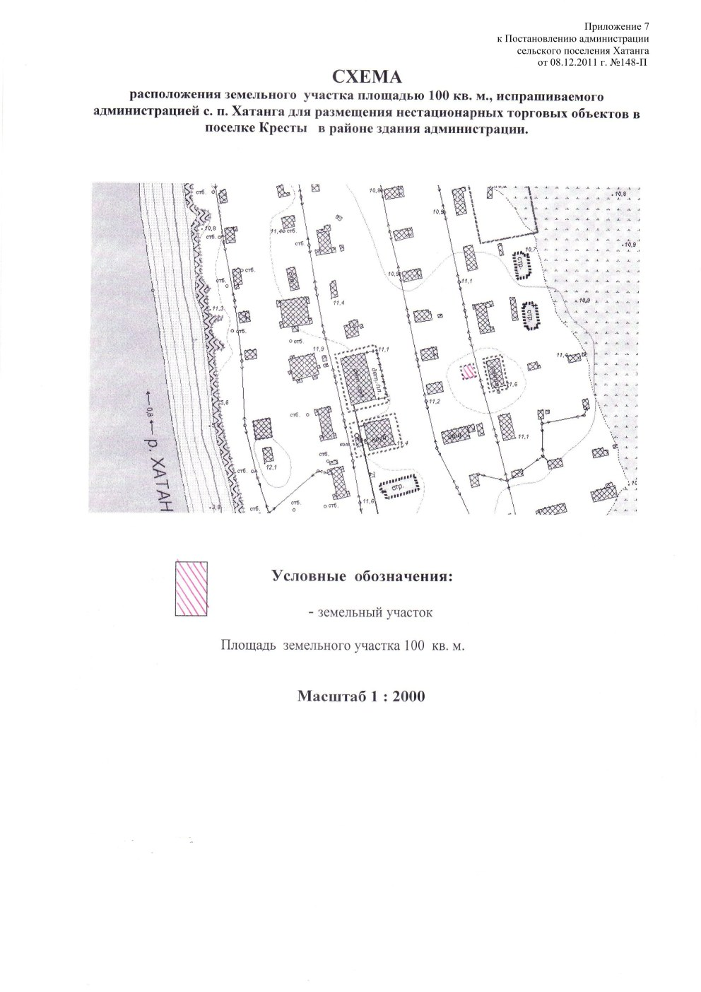

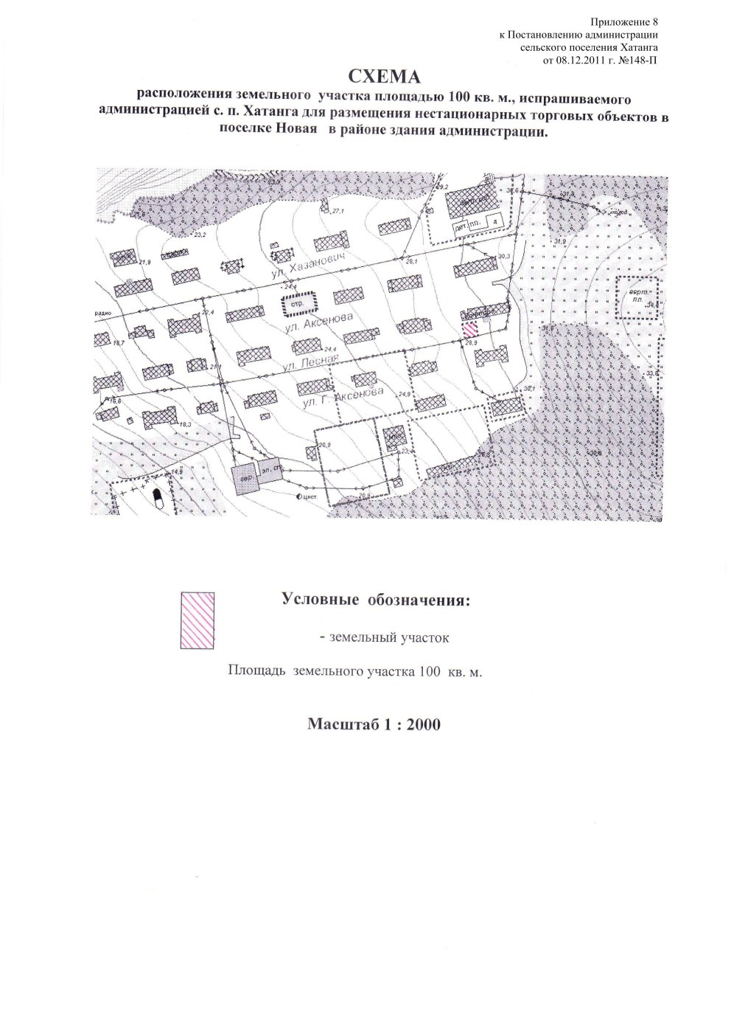

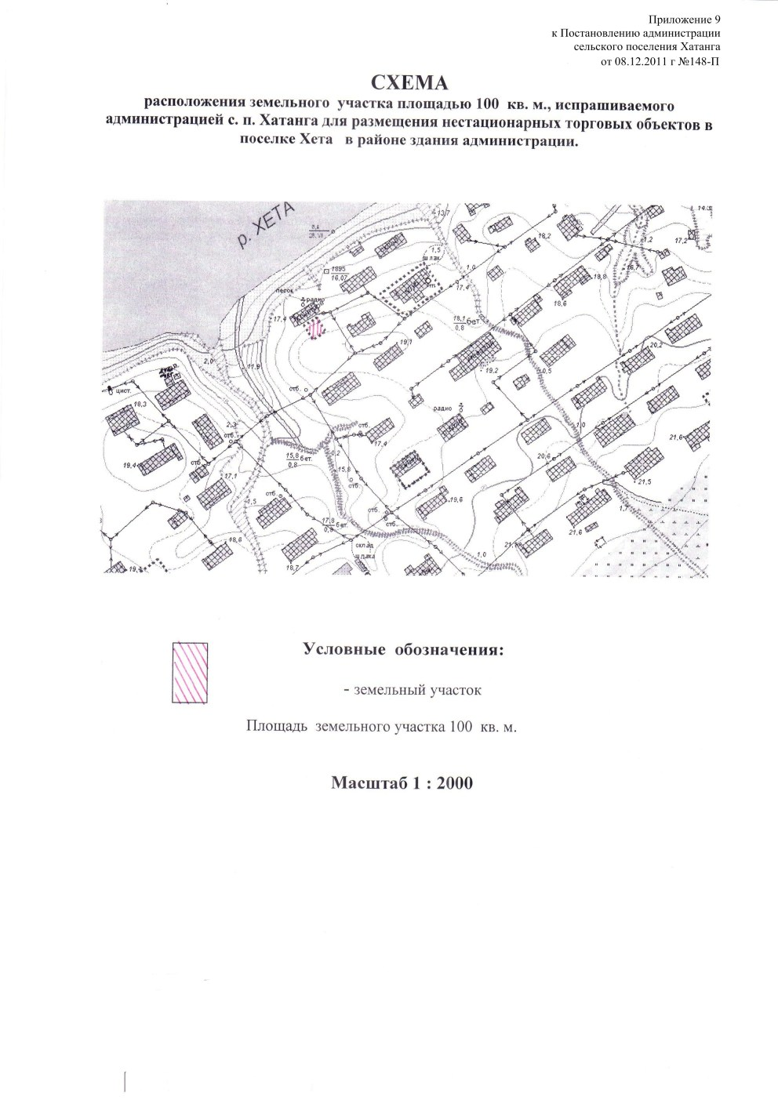

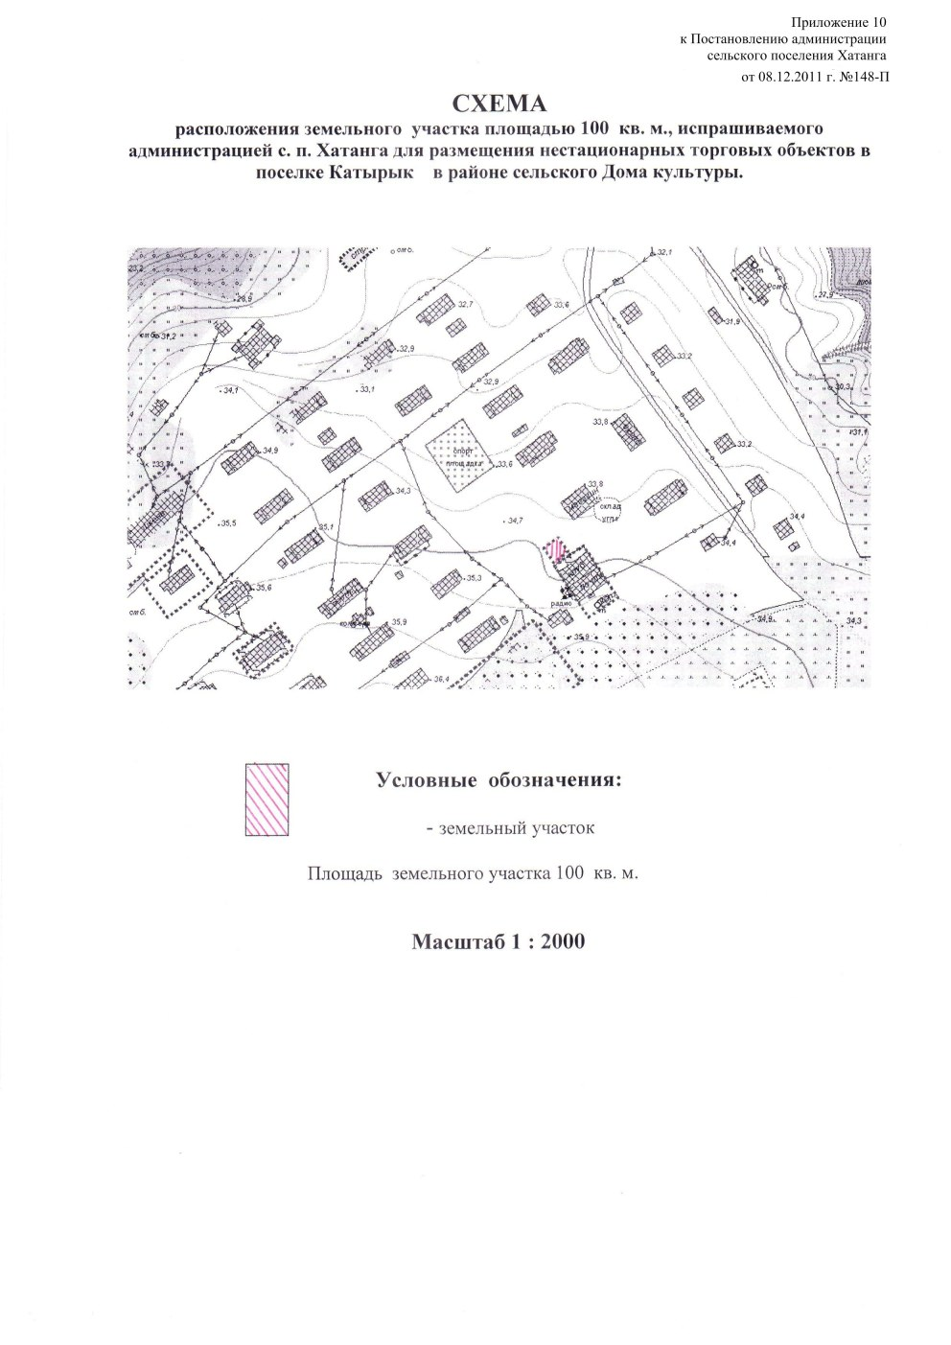

Приложение 11
к Постановлению администрации
сельского поселения Хатанга
от 08.12.2011 г. №148-П

Адресный перечень
размещения нестационарных торговых объектов
на территории сельского поселения Хатанга

№ п/п | Тип нестацио-  нарного торгового объекта | Адресный ориентир расположения объекта | Количество нестацио-  нарных объектов по адресному ориентиру | Площадь участка, занимаемая нестационарным торговым объектом, кв.м | Вид реализуемой нестационарными торговыми объектами продукции | Инфор-  мация об исполь-  зовании объекта | Период разме-  щения объекта
1. | Торговая площадка | с. Хатанга  (район дома №24 по ул. Советская) | 1 | 1100 | Смешанные группы товаров (сельскохозяйст-венная, сувенирная продукция и пр.) | СМП | 01.06-01.09
2. | Торговая площадка (выездная торговля) | п. Каяк  (район здания детского сада по ул. Шахтерская, 55) | 1 | 100 | Смешанные группы товаров (продовольствен-  ные, непродовольственные) | СМП | в течение года
3. | Торговая площадка  (выездная торговля) | п. Жданиха,  (район здания администрации по ул. 50 лет Таймыра, 5) | 1 | 100 | Смешанные группы товаров  (продовольствен-  ные, непродовольственные) | СМП | в течение года
4. | Торговая площадка  (выездная торговля) | п. Новорыбная,  (район здания СДК по ул. Советская, 9) | 1 | 100 | Смешанные группы товаров  (продовольствен-  ные, непродовольственные) | СМП | в течение года
5. | Торговая площадка  (выездная торговля) | п. Попигай,  (здание администрации и СДК по ул. Центральная, 7) | 1 | 100 | Смешанные группы товаров  (продовольствен-  ные, непродовольственные) | СМП | в течение года
6. | Торговая площадка  (выездная торговля) | п. Сындасско,  (район здания администрации по ул. Набережная, 12) | 1 | 100 | Смешанные группы товаров  (продовольствен-  ные, непродовольственные) | СМП | в течение года
7. | Торговая площадка  (выездная торговля) | п. Кресты,  (район здания администрации по ул. Луговая, 12) | 1 | 100 | Смешанные группы товаров  (продовольствен-  ные, непродовольственные) | СМП | в течение года
8. | Торговая площадка  (выездная торговля) | п. Новая,  (район здания администрации по ул. Григория Аксенова, 17) | 1 | 100 | Смешанные группы товаров  (продовольствен-  ные, непродовольственные) | СМП | в течение года
9. | Торговая площадка  (выездная торговля) | п. Хета,  (район здания администрации по ул. Набережная, 13) | 1 | 100 | Смешанные группы товаров  (продовольствен-  ные, непродовольственные) | СМП | в течение года
10. | Торговая площадка  (выездная торговля) | п. Катырык,  (здание администрации и СДК по ул. Южная, 1а) | 1 | 100 | Смешанные группы товаров  (продовольствен-  ные, непродовольственные) | СМП | в течение года

